Zonder strategie met cijfers is verduurzamen niet duurzaam
“Zonder onderbouwde strategie met cijfers, is verduurzamen niet duurzaam.” Met die scherpe boodschap zet Manufy, opgericht door Nout Knabben en Rene van Doren, vandaag een volgende, radicale stap: het bedrijf lanceert Circular Innovations als nieuw hoofdmerk en strategisch platform, en laat het bekende sourcingmerk bewust op de achtergrond treden.

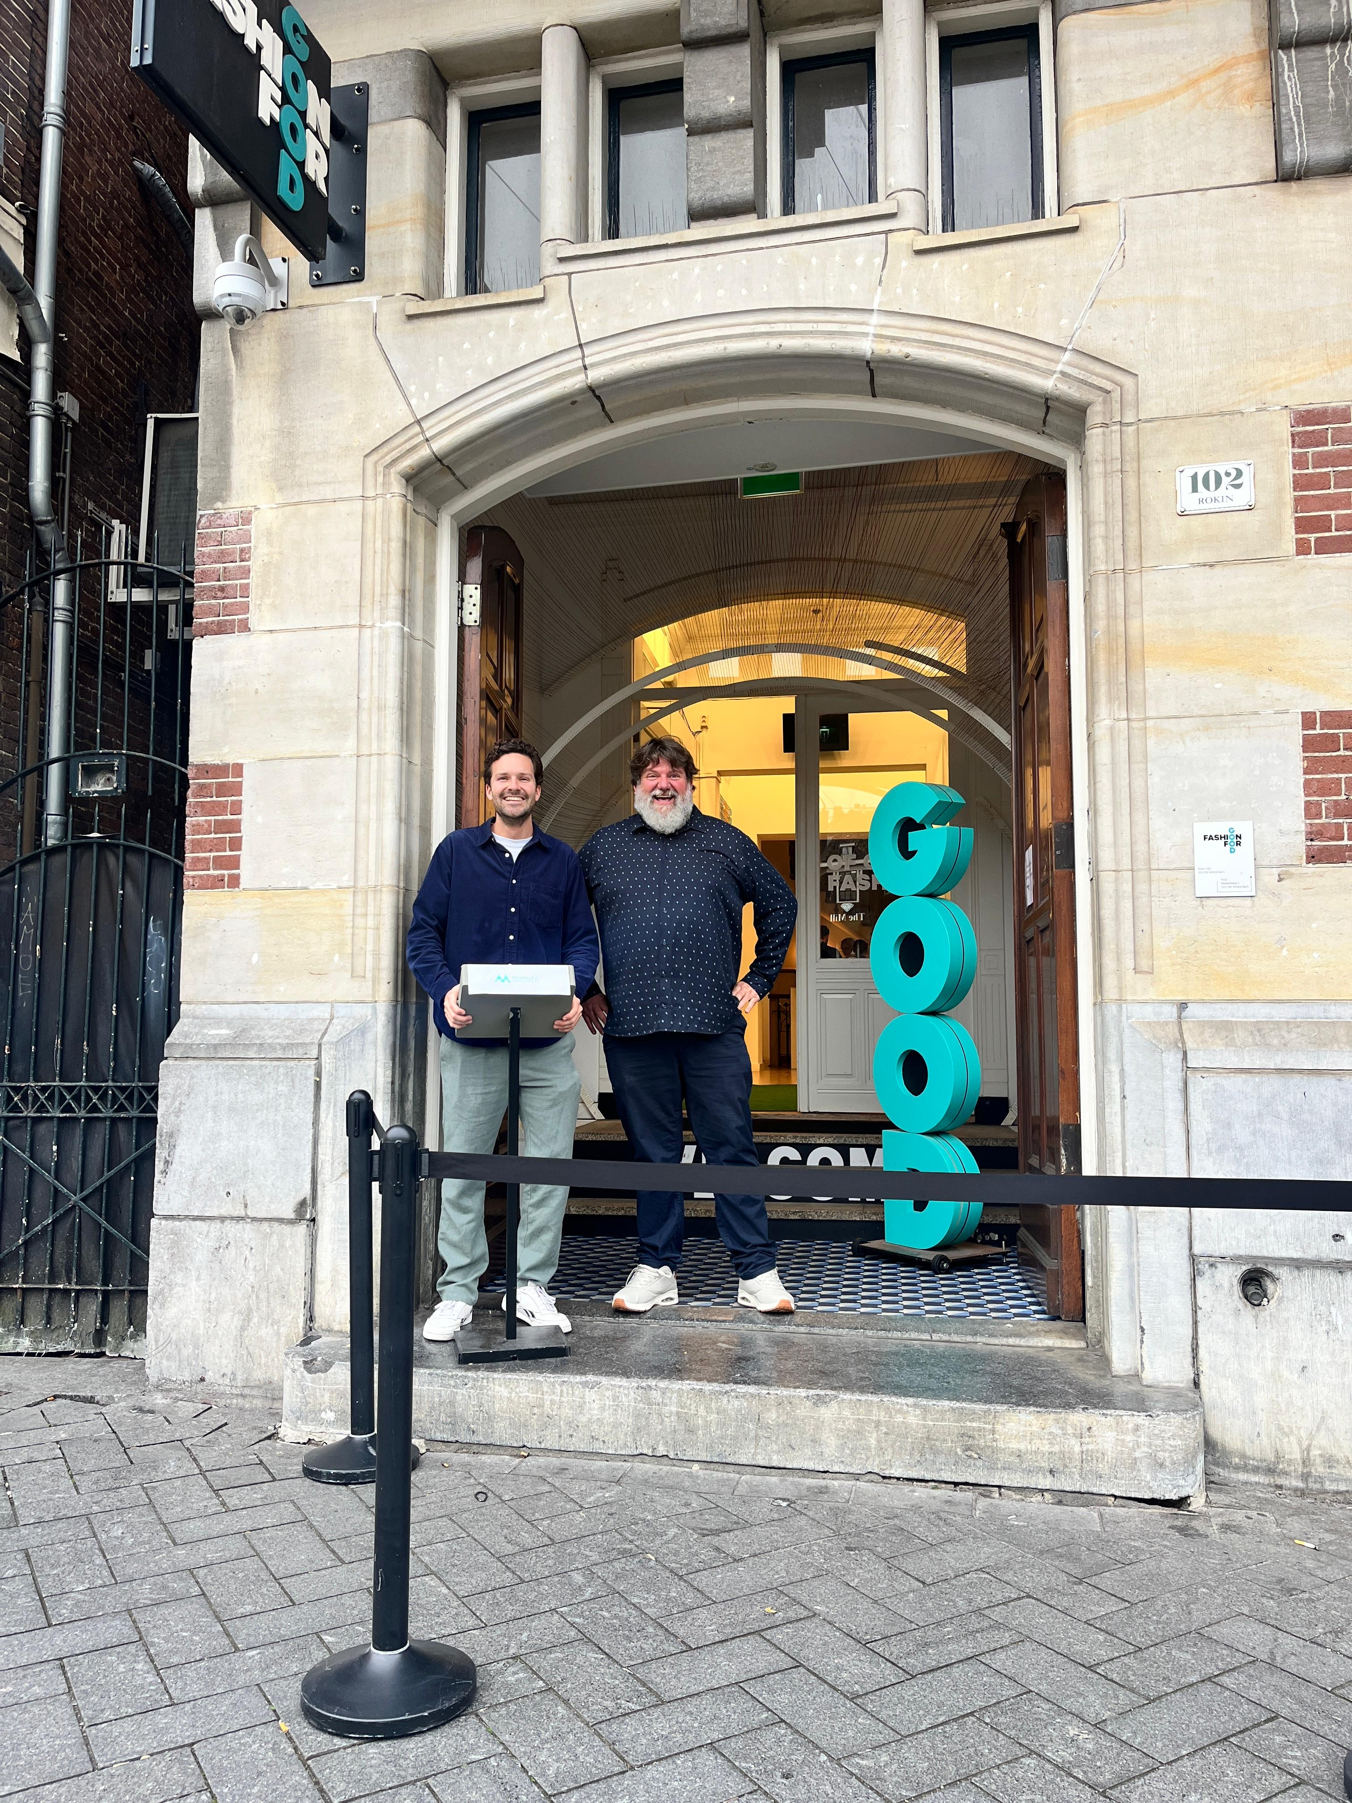

Circular Innovations is gebouwd voor bedrijven die circulariteit niet langer als kostenpost of compliance willen zien, maar als bron van waarde. Het platform helpt organisaties om duurzame strategieën te ontwikkelen die meetbaar, uitvoerbaar én winstgevend zijn.
“Bedrijven willen niet alleen weten wáár ze duurzamer kunnen inkopen,” zegt medeoprichter Nout Knabben, “maar vooral hóé ze een toekomstbestendig, circulair businessmodel bouwen. Circular Innovations is ons antwoord op vragen van de CFO en aandeelhouders: duurzamer ondernemen hoeft niet ten koste te gaan van winstgevendheid, maar draagt er juist aan bij”.
Van sourcingtool naar strategiepartner
Manufy begon als marktplaats voor duurzame modeproductie, maar de markt evolueerde snel. Nieuwe EU-wetgeving zoals de Ecodesign for Sustainable Products Regulation (ESPR) en Digitale Productpaspoorten dwingt bedrijven om hun hele waardeketen te herdenken. Circulariteit is niet langer optioneel — maar wél complex.
Circular Innovations begeleidt bedrijven door deze complexiteit behapbaar te maken. Dit doen zij door het aanbieden van strategisch advies, een netwerk van betrouwbare partners, en data-gedreven inzichten in de financiële toegevoegde waarde van circulaire oplossingen zoals hergebruik, reparatie en retourlogistiek.
“Ambities zonder onderbouwing leiden tot stilstand—wij zorgen dat circulariteit niet alleen begint, maar rendeert,” voegt van Doren toe.
Van verplichting naar voordeel
Te vaak blijft circulariteit steken in intenties. Circular Innovations positioneert zich als katalysator: het vertaalt duurzaamheidsplannen naar actie, resultaat en zakelijk voordeel. Door de combinatie van strategie, uitvoering en meetbaarheid, kunnen bedrijven vooruitlopen op regelgeving én marktkansen.
Vandaag gaat het platform officieel live. Organisaties kunnen daar een kennismaking boeken of direct aan de slag met hun circulaire transformatie.
Ondertussen blijft Manufy operationeel als sourcingnetwerk binnen Circular Innovations — gericht op het koppelen van merken aan gecertificeerde duurzame producenten in Europa.
Over Circular Innovations

Circular Innovations is een strategisch B2B-platform dat bedrijven helpt om circulaire bedrijfsmodellen winstgevend te maken. Van strategievorming tot implementatie, van partnerkoppeling tot impactmeting: het platform biedt de expertise en tools om duurzaamheid daadwerkelijk werkbaar én rendabel te maken.
Over Manufy

Manufy blijft actief als sourcingmotor binnen Circular Innovations. Het verbindt merken met duurzame producenten in Europa en ondersteunt de realisatie van circulaire ketens.
Perscontact:

Nout Knabben

nout@circularinnovations.io

+31647608902

www.circularinnovations.io
|
www.manufy.com

Over: Circular Innovations
Circular Innovations biedt bedrijven de mogelijkheid om op een toegankelijke manier circulaire verdienmodellen te ontwerpen, financieel én ecologisch door te rekenen en te monitoren. Daarnaast bevat het een groeiende kennisbibliotheek met inspirerende praktijkvoorbeelden en concrete best practices. Bedrijven kunnen ook inzichten opdoen over ketensamenwerking, hergebruik van reststromen en manieren om circulaire waardecreatie structureel in te bedden in hun organisatie.

Newsroom
Bekijk het volledige persbericht inclusief meer foto's en video's in onze Newsroom.
Bekijk het volledige persbericht
Bekijk alle voorgaande persberichten

Contact informatie
Naam: Nout Knabben
E-mail: nout@circularinnovations.io
Telefoonnummer: 0647608902

